2018年3月1日
国際オタクイベント協会（IOEA）
代表 佐藤 一毅

国際オタクイベント協会（IOEA）、（一社）JMAGクリエイターズ協会と協業し、
インバウンド向けフリーペーパー『TOKYO POP GUIDE MINI No.2』を発行
（プレスリリース）

2018年3月2日、国際オタクイベント協会（International Otaku Expo Association 本部：東京都文京区、代表：佐藤一毅、以下IOEA）は、一般社団法人JMAGクリエイターズ協会（本部：東京都新宿区、代表幹事：中込大介、以下JMAG）との共同プロジェクトとして、日本のマンガ・アニメ・ゲーム及びそれに関連するイベント・観光名所等のオタク文化系情報を国外に発信するインバウンド向けフリーペーパー『TOKYO POP GUIDE MINI No.2（以下、TPG MINI 2）』を発行いたします。

IOEAは2017年3月に『TOKYO POP GUIDE MINI No.1（以下、TPG MINI 1）』を発行し、アメリカ・シアトルで開催されるオタクイベントであるSakura-Conを皮切りにドイツ・シンガポール・オーストラリア等の17の国・地域に合計50,000部を配布しました。

『TPG MINI 1』の国内外反響を受け、IOEAは『TPG MINI 2』を発行し、2018年3月2日よりアメリカ・ホノルルで開催されるKawaii Kon（カワイイコン）より世界各国のIOEA加盟イベント他にて配布を開始いたします。

『TPG MINI』の配布の最大の目的は、世界のイベントに来場するマンガ、アニメ、ゲームファン、コスプレイヤーなど日本好きの多くのファン参加者に直接手に取ってもらい自宅まで持ち帰ってもらえるアイテムとすることで、こうした参加者の皆さんが実際に「日本に行きたい！」というモチベーションを持ってもらうことを目的としています。

地球規模のオタクイベントのネットワークを構築するIOEA（加盟イベント41カ国・地域、111イベント、2018年1月現在）とJMAGの持つコンテンツ力のコラボレーションの成果である『TPG MINI』は、オタク文化の普及と確立、そして海外の人々が日本への関心を高める重要なツールとして活用されることが期待されます。

【TOKYO POP GUIDE MINI No.2 概要】
発行部数：60,000部
配布場所：日本、アメリカ、中国、シンガポール、スイス、カナダ、ドイツ、アルゼンチン、マレーシア、オーストラリア、ニュージーランド、イタリア、スペイン等のイベントにて配布予定
ページ数：16ページ
使用言語：英語
表紙イラスト：wingheart
編集：一般社団法人JMAGクリエイターズ協会
発行：国際オタクイベント協会（IOEA）

【ホームページ】
・国際オタクイベント協会 ホームページ
http://ioea.info/
・国際オタクイベント協会 Twitter
https://twitter.com/ioeaofficial
・一般社団法人JMAGクリエイターズ協会
https://j-mag.org/
・一般社団法人JMAGクリエイターズ協会 Twitter
https://twitter.com/jmagnews

【情報解禁について】
本文書送付・送信・到着を以て、解禁といたします。

【本リリース問合せ先】
国際オタクイベント協会 事務局 佐藤
113-0034 東京都文京区湯島3-31-4-5F Circle.ms内 IOEA事務局
メール：info@ioea.info

【参考画像】
・『TOKYO POP GUIDE MINI No.2』 書影
https://drive.google.com/open?id=1PYC30n2VPum2jrORigICJjiN1_N9WVKL
・『TOKYO POP GUIDE MINI No.1』 書影
https://drive.google.com/open?id=13H2LiFqkND6ztI6ovn5ArgHkDuVAEN-B
【以下、参考画像】
・『TOKYO POP GUIDE MINI No.2』 書影
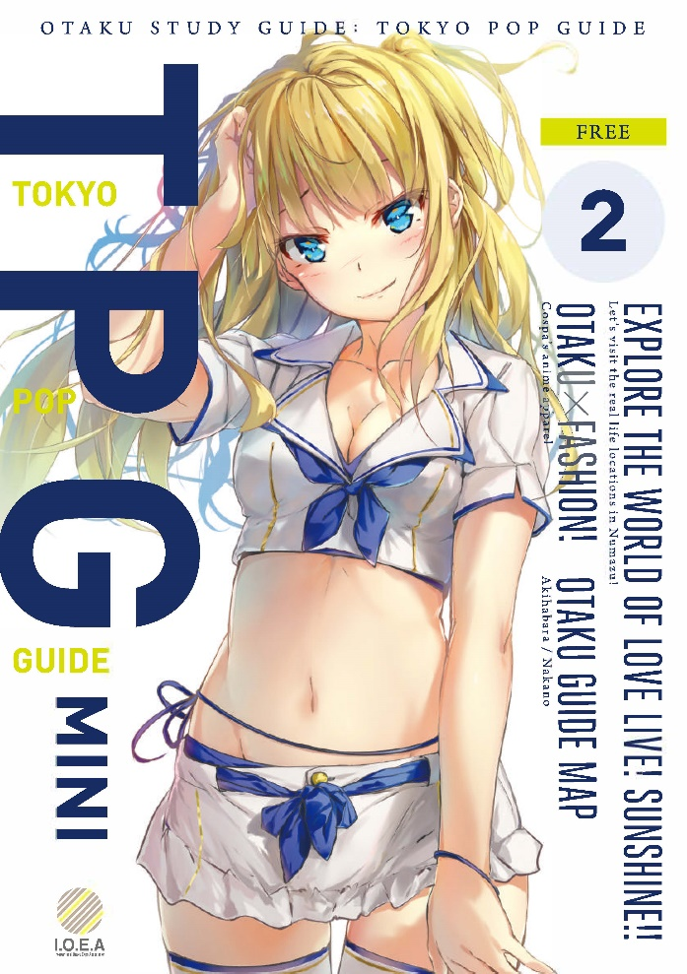

・『TOKYO POP GUIDE MINI No.1』書影
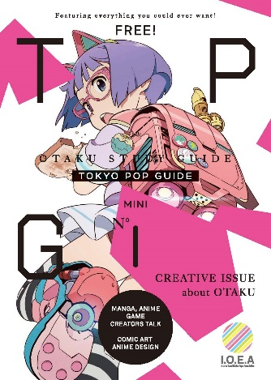

（以下、余白）

